北京大学人民医院院史展厅展板展柜更新项目采购文件
- 采购公告
1、项目名称：院史展厅展板展柜更新项目
2、项目概况：为反应医院发展现状与成就，需梳理历史更新展板展示内容，让参观者更全面的了解医院的历史及现状。
3、采购控制价：17.6万元
4、资金来源：财政性资金
5、项目期限：30天
6、投标文件所需资料：
（1）投标人需提供合法企业工商营业执照或事业单位法人证书，且具有相关经营范围。
（2）投标人需提供法定代表人身份证、授权人身份证、授权委托书。
（3）投标人需提供有依法缴纳税收和社会保障资金的良好记录（近三个月任意一个月）。
（4）投标人需出具的上一年度财务审计报告复印件或近三个月公司的财务报表（资产负债表、利润表、现金流量表）。成立不满一年的，提供自成立至今的财务报表或近半年银行出具的资信证明材料。
（5）投标人提供开标日期近3天内“信用中国”网站下载的信用报告，及“中国政府采购网”网站上的查询记录截图。
（6）投标人须提供在近三年内(2021年6月至今)类似项目业绩，提供业绩一览表。（至少提供1份合同复印件，包含首页、服务内容页及签字页。
（7）投标文件中应包含以上资料
内容复印件并加盖公章。

- 项目要求：（详见附件1）
（一）嵌入式展示柜及金属 logo（位置1）
（二）展板更新（位置2）
（三）展板更新（位置3）
（四）展板更新（位置4）
（五）展板更新（位置5）
（六）展板更新（位置6）
（七）窗帘
（八）展柜

三、标书编写
1、投标文件应以中文书写。
2、投标文件的组成：
（1）本文件“投标文件所需资料”中要求的所有资料并加盖公章。
（2）近三年类似项目合同业绩证明及合同复印件（自2021年6月至今）。
项目业绩一览表
序号 | 合同名称 | 单位名称 | 备注
1
2
3
……
（3）投标人需响应本项目的技术需求、人员及团队要求、实施方案要求（加盖单位公章）。
（4）投标人对本项目的服务承诺（加盖单位公章）。
（5）投标人投标文件中需响应采购文件中的各项具体要求。
（6）开标一览表，投标人应按照如下格式报价，加盖公章。
3、项目报价：为总价包干价，含税金等一切费用。
（1）请按附件1中分项报价明细表进行分项报价。
（2）按照分项报价表进行汇总并填写在汇总报价单中。

报价单（汇总）
序号 | 分项名称 | 报价 | 备注
1 | 嵌入式展示柜及金属 logo（位置1）
2 | 展板更新（位置2）
3 | 展板更新（位置3）
4 | 展板更新（位置4）
5 | 展板更新（位置5）
6 | 展板更新（位置6）
7 | 窗帘
8 | 展柜
合计：（大写金额） （小写金额）：

4、投标书一式伍份（壹份正本肆份副本，投标文件的正本与副本应分开包装，加贴封条，标书封面分别注明正、副本，并在封套的封口处加盖投标人单位章；投标书要求打印内容清晰，页码顺序无误，不存在乱码缺页等情形；目录页码应与投标书内容一致。
电子版标书（盖章扫描版）一式壹份，以U盘的形式封装。
5、下列情况之一者，投标书（即投标）视为无效：
（1）投标书未密封或逾期送达。
（2）文件中要求的“投标文件所需资料”不完整或未加盖公章。
（3）投标书未按规定加盖本单位公章。
（4）法人代表未在法定代表人证明书上签字；
或者法人代表、受委托人未在授权委托书上签字。
（5）对采购文件的相关要求无具体的承诺。
（6）未按采购文件要求制作投标书。
（7）投标书字迹模糊或内容自相矛盾。

四、评标办法
1、本项目评标委员会由院内科室的评标专家组成，成员5人。
2、评标委员会将按照采购文件的有关规定和有关法律法规的规定，本着公平、公正、科学、择优的原则，对初步审查合格的投标进行以下各方面的综合评议。每个评委独立评分，所有评委评分的总分，即为每个投标人的最终得分。若总得分相同的，按价格部分得分顺序排列。
3、本项目采用综合评分法,是指在最大限度地满足招标文件实质性要求前提下，按照招标文件中规定的各项因素进行综合评审后，以评标总得分由高到低的顺序确定中标候选人的评标方法。
4、投标文件报价出现前后不一致的，按照下列规定修正：
投标文件中开标一览表（报价表）内容与投标文件中相应内容不一致的，以开标一览表（报价表）为准；
大写金额和小写金额不一致的，以大写金额为准；
单价金额小数点或者百分比有明显错位的，以开标一览表的总价为准，并修改单价；
总价金额与按单价汇总金额不一致的，以单价金额计算结果为准。
同时出现两种以上不一致的，按照前款规定的顺序修正。修正后的报价按照投标文件的澄清的规定经投标人确认后产生约束力，投标人不确认的，其投标无效。

五、评分标准
评分项目 | 评审因素 | 评分标准说明 | 分值
价格部分  （20分） | 价格分  （20分） | 满足采购文件需求的最低投标报价为评标基准价，其价格为满分。其他合格投标人的价格分统一按照下列公式计算：投标报价得分＝（评标基准价/投标报价）×100%×20。 | 20
商务部分  （14分） | 投标文件  质量（4分） | 有目录索引、页码无错乱、标题、编号、正文、表格等排版规范得4分，每出现一个错误扣1分，扣完为止，满分4分。 | 4
商务部分  （14分） | 投标人类似项目案例（10分） | 近三年（2021年6月至今）承担过的类似业绩。须提供合同复印件（合同首页、合同金额页、签字盖章页，并加盖公章），每提供一个有效合同（2分），满分不超过10分。 | 10
技术部分（66分） | 满足项目要求  （16分） | 应满足技术需求（附承诺函），其中8项中每1项不满足扣2分。（0-16分） | 16
技术部分（66分） | 设计创意能力（25分） | 展板设计具备主题指导性，要从事实材料出发，深入了解分析，符合内容要求。  并根据附件2需求进行局部设计。  1.设计创意能力完全满足项目需求得25分。  2.设计创意能力基本满足项目需求得15分。  3.设计创意能力部分满足项目需求得5分。  4. 设计创意能力不满足项目需求得0分。 | 25
技术部分（66分） | 展厅展柜展板安装搭建能力  （15分） | 展厅展柜展板搭建需要一定的空间布置、情景再现手段、道具制作能力等。  1. 展厅展柜展板搭建能力完全满足项目需求得15分。  2.展厅展柜展板搭建能力基本满足项目需求得10分。  3.展厅展柜展板搭建能力部分满足项目需求得5分。  4.展厅展柜展板搭建能力不满足项目需求得0分。 | 15
技术部分（66分） | 人员配置  （5分） | 团队配备中应至少包含设计、制作、安装等人员。  1.人数10人以下，得1分。  2.人数10-15人，得3分，  3.人数15人以上，得5分。 | 5
技术部分（66分） | 项目进度安排  （5分） | 根据项目要求做出合理的进度安排计划。  1.方案进度计划合理，得5分。  2.方案进度计划一般，得3分。  3.方案进度计划不合理，得0分。 | 5

六、投标时间、地点
1、递交文件截止时间：2024年8月1日13:30
2、递交文件地点：北京市西城区西直门外大街6号中仪大厦1002
3、资格审查、评审时间：2024年8月1日13:30

附件1
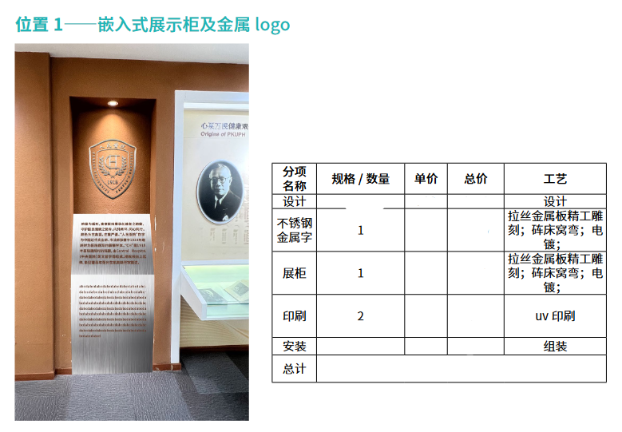

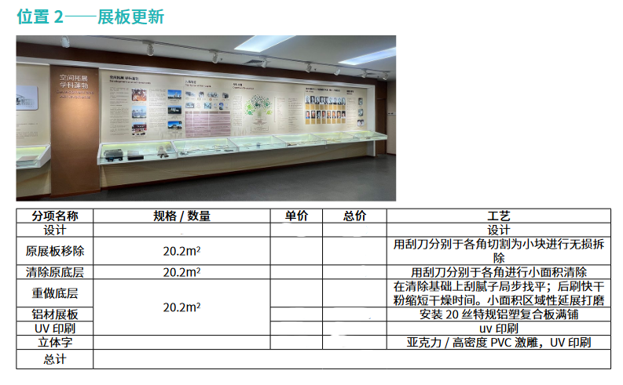

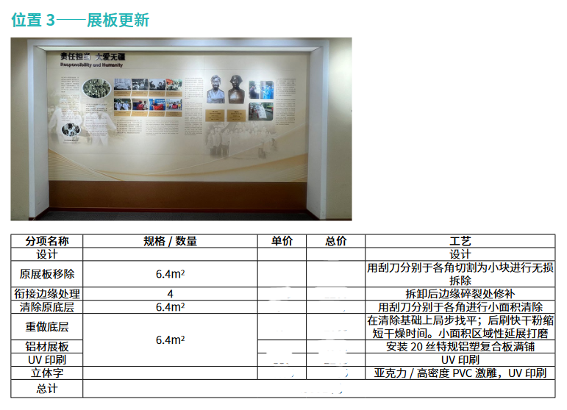

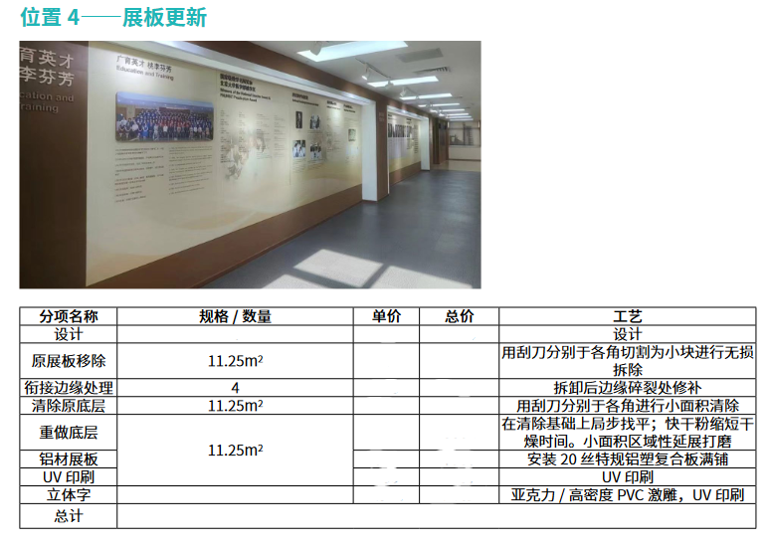
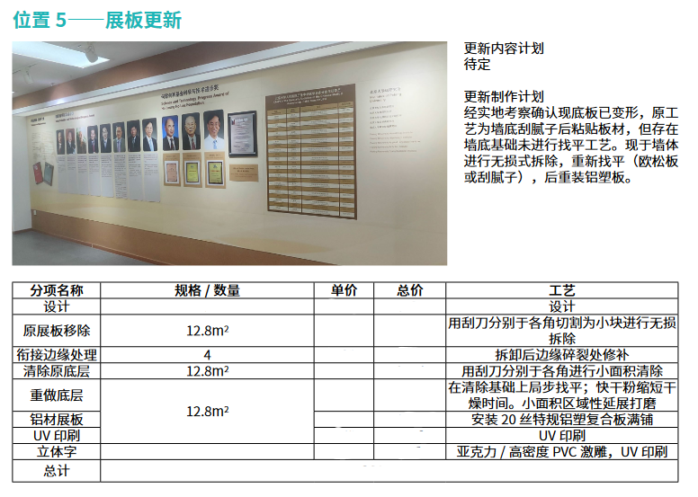

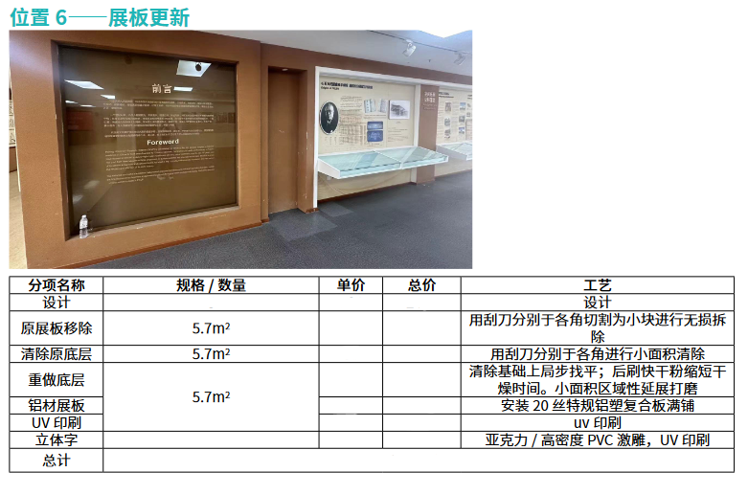

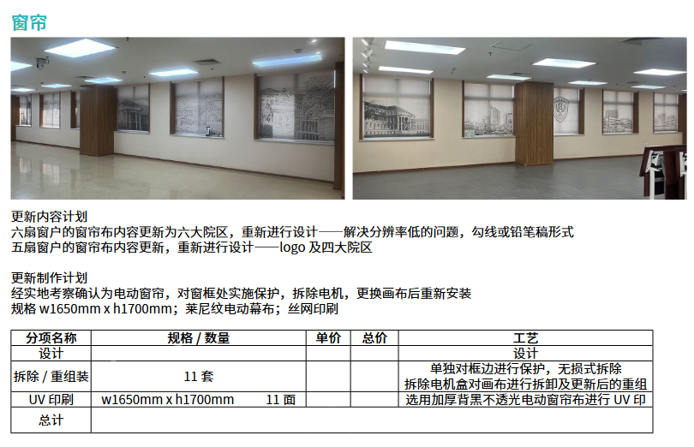

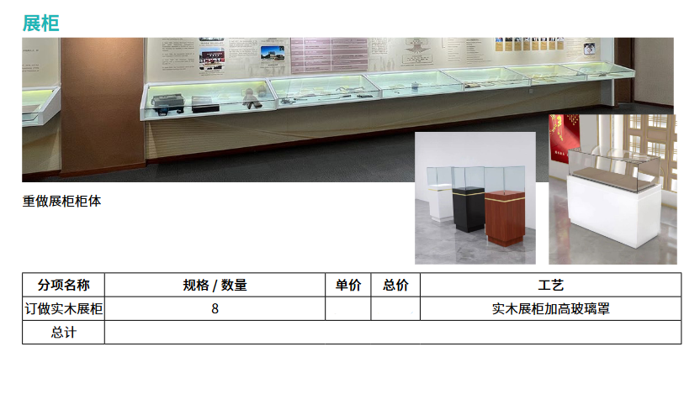

附件2
请根据下列文字内容对附件1中位置3进行局部设计，将三段文字内容设计在同一展板中，素材请从我院微信公众号或官网中自由选取。

内容1：从医院首任院长伍连德临危受命抗击鼠疫到抗美援朝、从抗洪抢险到抗震救灾、应急救援、国际救援，北京大学人民医院医护人员的身影总是一次又一次出现在国家最需要的地方，承担起大学医院的社会责任。

内容2：2003年面对疯狂肆虐的SARS疫情，北京大学人民医院医护人员挺身而出，坚守岗位，90名工作人员不幸感染SARS，丁秀兰、王晶烈士以身殉职，他们用生命维护着自己的职业尊严。

内容3：2020年新冠疫情来袭，“人民人”驰援武汉、驰援拉萨，建设管理北京 市最大的方舱医院，举全院之力投入危重症救治，收治危重症患者数量位居北京市第一，筑起坚实的“生命线”。

